**TEST**

1. ¿Cómo manejaría una excepción en Java? Proporcione un ejemplo de código.

**RTA**:  
 Con try catch

1. Explique el concepto de callbacks y proporcione un ejemplo de código en JavaScript.

**RTA:**un callback es una función que se pasa como argumento a otra función para que se ejecute en un momento determinado

1. ¿Cómo se realiza una consulta básica entre dos tablas que se relacionan con una llave en Oracle SQL? Proporcione un ejemplo.  
   **RTA:**   
   INNER JOIN, LEFT JOIN, RIGHT JOIN, FULL JOIN.

SELECT usuarios_test.nombre,usuarios_test.apellido,rol.nombre

FROM USUARIOS_TEST

INNER JOIN ROL

ON usuarios_test.id = rol.fkusuario  
  
**RESULTADO:**

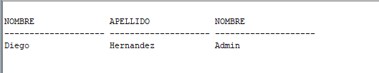

1. Explique el uso de procedimientos almacenados en PL/SQL y dé un ejemplo.  
     
   **RTA:** Los procedimientos almacenados son aquellas consultas SQL dentro de una función o como su nombre lo indica procedimiento.  
   Al momento de invocarla solo debemos llamar el nombre con la cual se creó y se hará el proceso que queramos que haga.

CREATE OR REPLACE PROCEDURE insertarUsuarios(

v_id in VARCHAR2,

v_nombre in VARCHAR2,

v_apellido in VARCHAR2

)

AS

BEGIN

INSERT INTO USUARIOS_TEST (id, nombre, apellido)

VALUES (v_id, v_nombre, v_apellido);

END;

execute insertarUsuarios('2','Andres','Hernandez');

**Resultado:**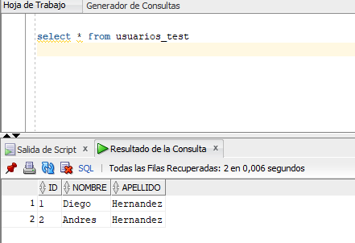

1. ¿Cómo implementaría la herencia en Java? Proporcione un ejemplo de código.

Mediante el Extends

1. Cree una clase abstracta en Java llamada "FiguraGeometrica" con un método abstracto para calcular el área. Luego, extienda esta clase con las clases "Circulo" y "Rectangulo", implementando el método para cada una.
2. Elabore un código en Java que calcule la sucesión de Fibonacci recursivamente.
3. Explique en que momento dan los siguientes errores
   1. **NullPointerException**

**RTA:** Cuando un dato va nulo

* 1. **RuntimeException  
     RTA:** Se produce en tiempo de ejecución cuando no se controla una excepción
  2. **java.lang.OutOfMemoryError  
     Rta :** Se produce cuando no hay suficiente memoria para realizar una operación.

1. ¿Qué es una referencia no definida (undefined) en JavaScript?

Hace referencia a la falta de un valor asignado a una variable

1. ¿Cuál es la diferencia entre == y === en JavaScript?

== igualdad Abstracta: coincida todo sin tener en cuenta el tipo de dato

=== igualdad estricta: coincida todo hasta el tipo de dato